联图云光盘操作手册
目录
联图云光盘操作手册 1
1. 直接访问云光盘的方式使用 4
步骤： 4
1. 浏览器中输入http://discx.yuntu.io，打开联图云光盘页面。 4
2. 在搜索栏输入要搜索的图书isbn或书名。 5
3. 在线使用光盘 5
4. 下载单个文件 6
5. 下载整个光盘 6
6. 下载后的文件使用 6
2. 通过学校图书检索系统跳转使用。 7
步骤： 7
1. 打开学校图书检索系统 7
2. 如果该图书附带有随时光盘，则会显示有随时光盘下载链接,且扩展该书封面，简介，目录信息 7
3. 在线使用光盘 7
4. 下载单个文件 8
5. 下载整个光盘 8
6. 下载后的文件使用 9
3. 微信扫描二维码，在手机中浏览光盘。 9
步骤： 9
1. 打开联图云光盘详情页面 9
2. 微信扫一扫页面右侧二维码。 9
3. 手机中在线浏览光盘 10
4. 发送网页链接至邮箱 12

直接访问云光盘的方式使用

步骤：
- 浏览器中输入http://discx.yuntu.io，打开联图云光盘页面。
- 在搜索栏输入要搜索的图书isbn或书名。
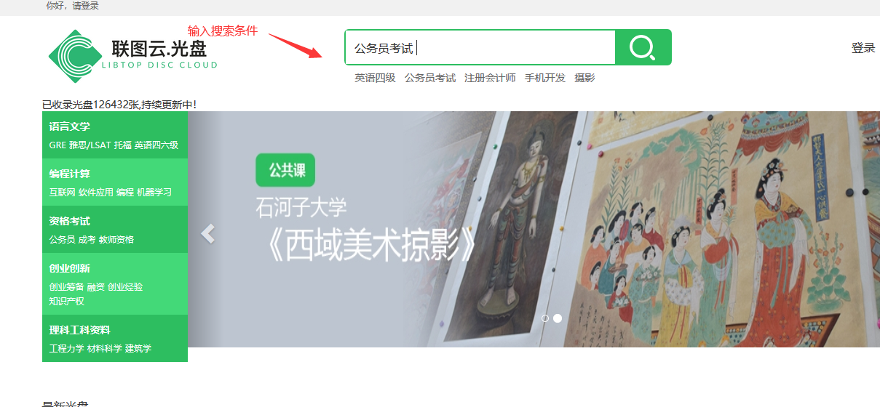
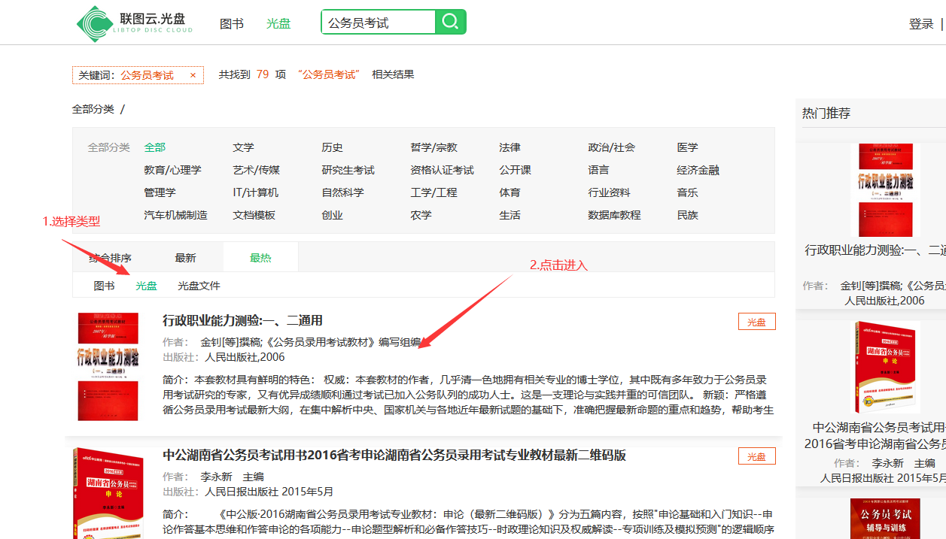
- 在线使用光盘
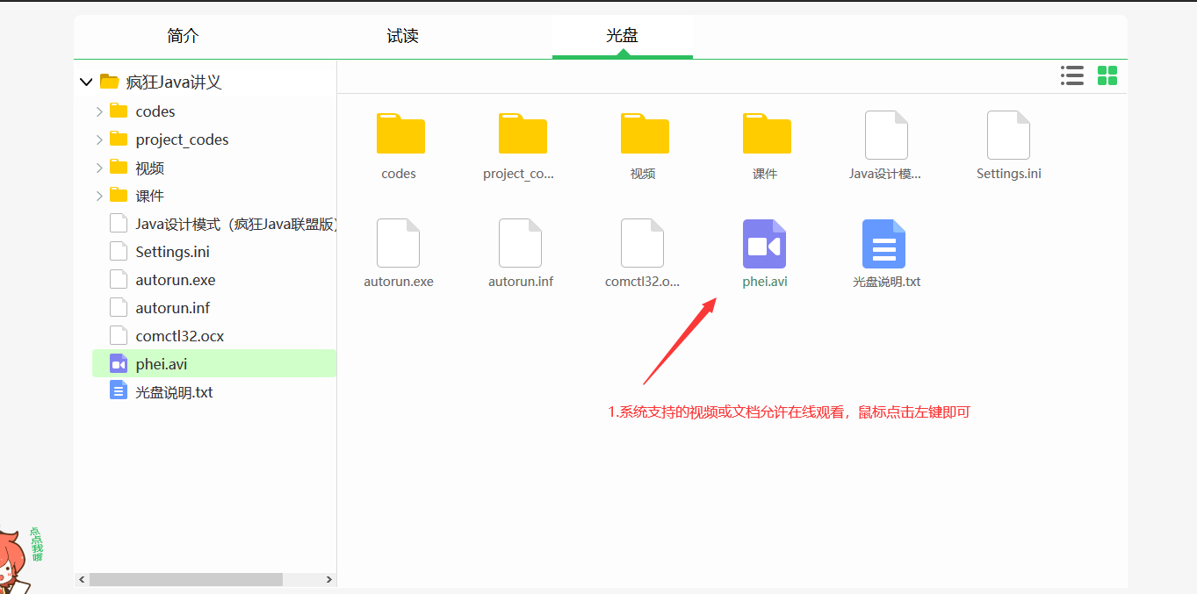
- 下载单个文件
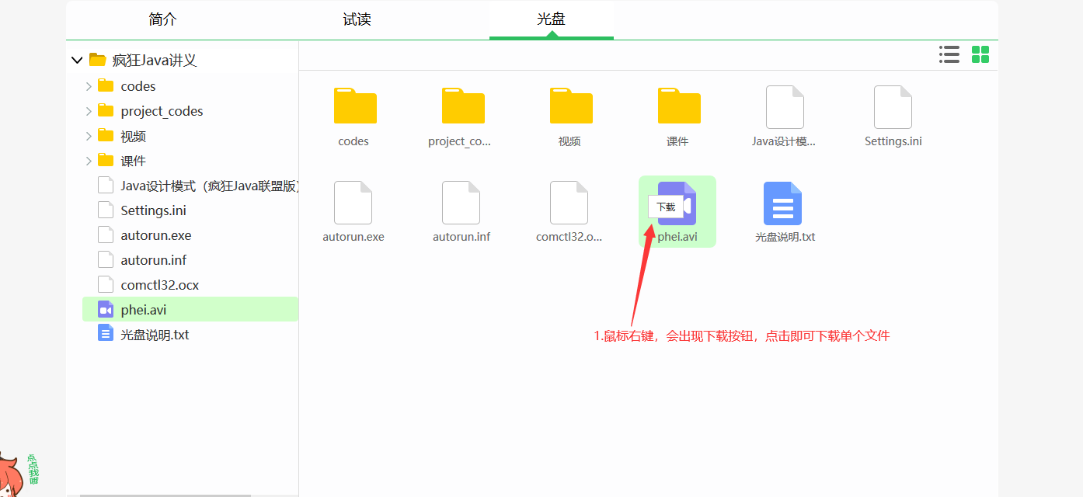
- 下载整个光盘

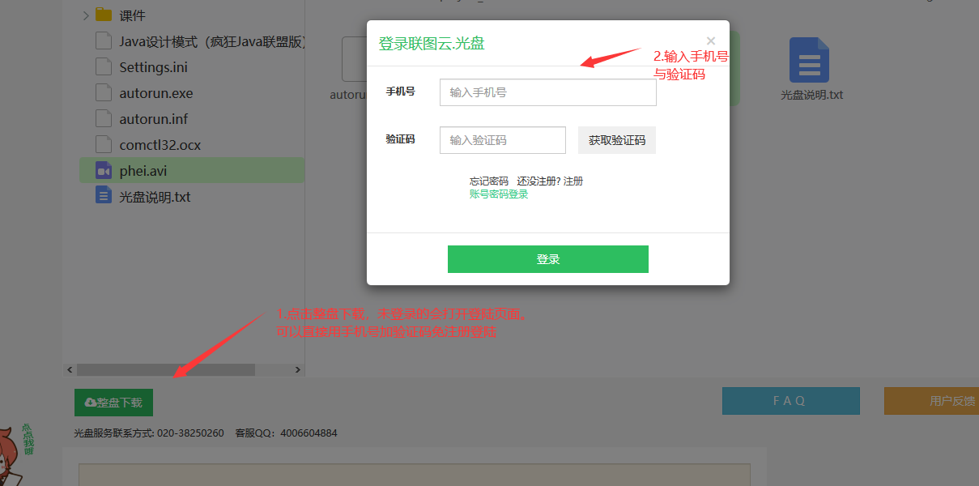
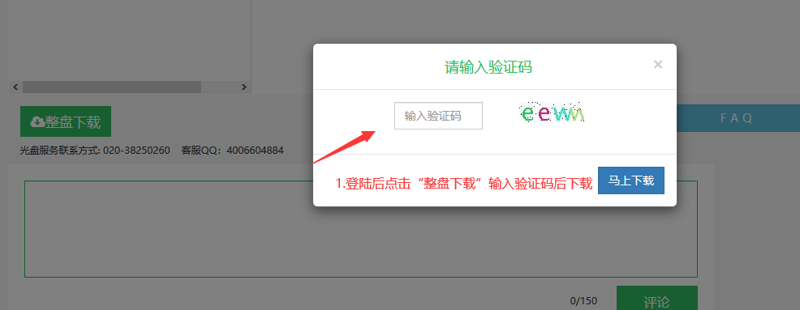
- 下载后的文件使用
整盘下载的文件是ISO格式的镜像文件，可以参考https://jingyan.baidu.com/article/ceb9fb10868f6d8cad2ba0ee.html以上文章使用。

通过学校图书检索系统跳转使用。

步骤：
- 打开学校图书检索系统
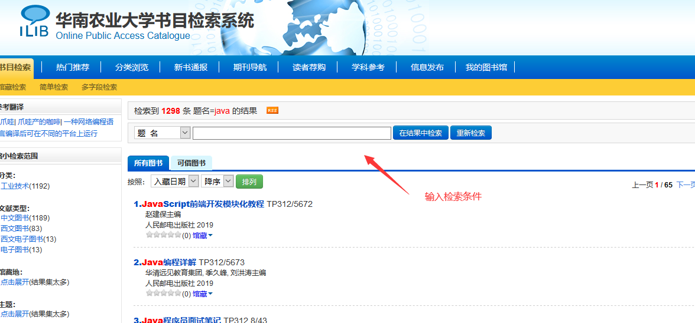
- 如果该图书附带有随时光盘，则会显示有随时光盘下载链接,且扩展该书封面，简介，目录信息
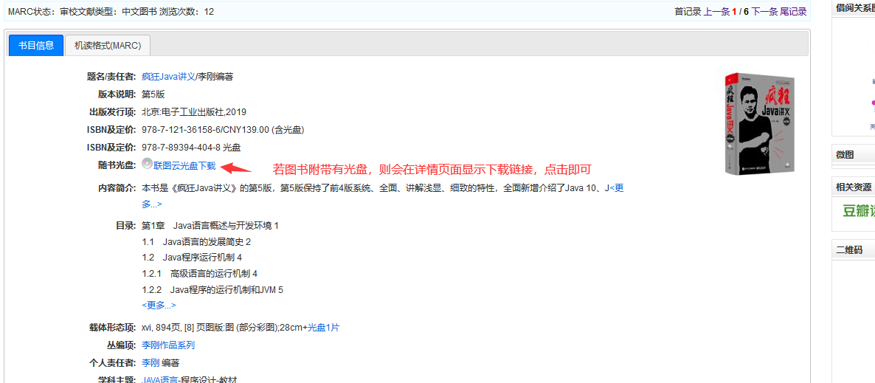

- 在线使用光盘
- 下载单个文件
- 下载整个光盘

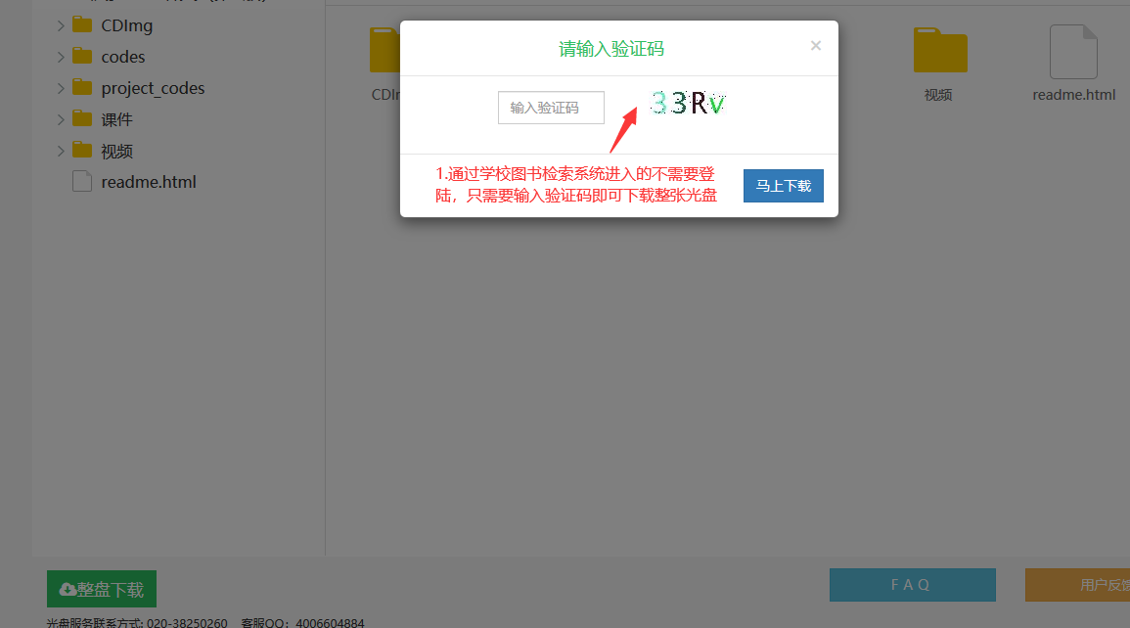
- 下载后的文件使用
整盘下载的文件是ISO格式的镜像文件，可以参考https://jingyan.baidu.com/article/ceb9fb10868f6d8cad2ba0ee.html以上文章使用。

微信扫描二维码，在手机中浏览光盘。

步骤：
- 打开联图云光盘详情页面

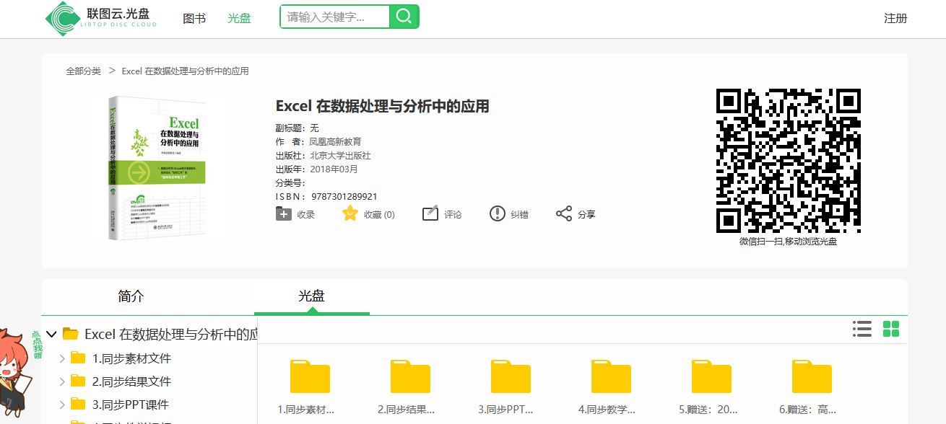
- 微信扫一扫页面右侧二维码。

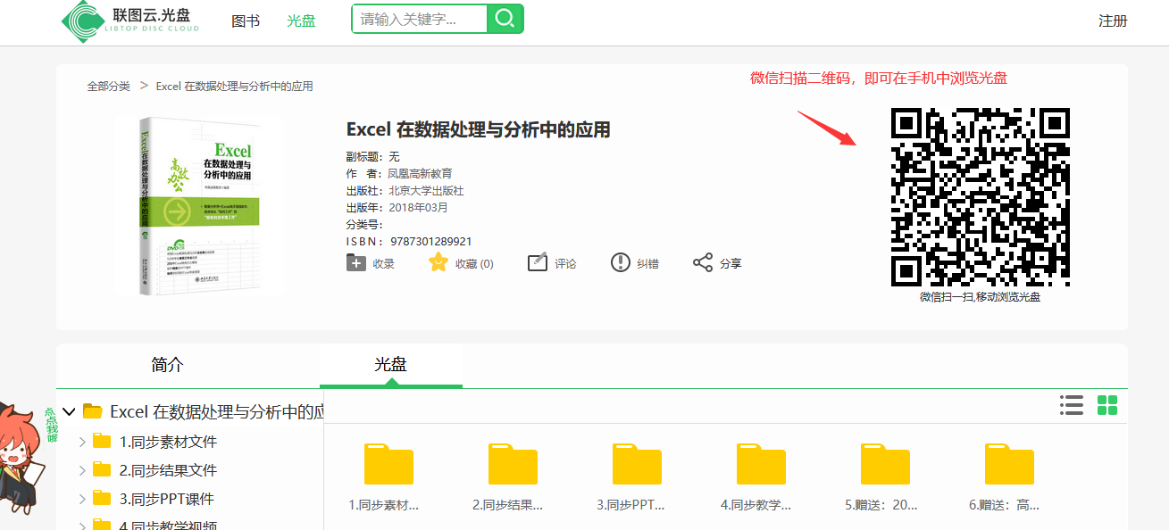
- 手机中在线浏览光盘

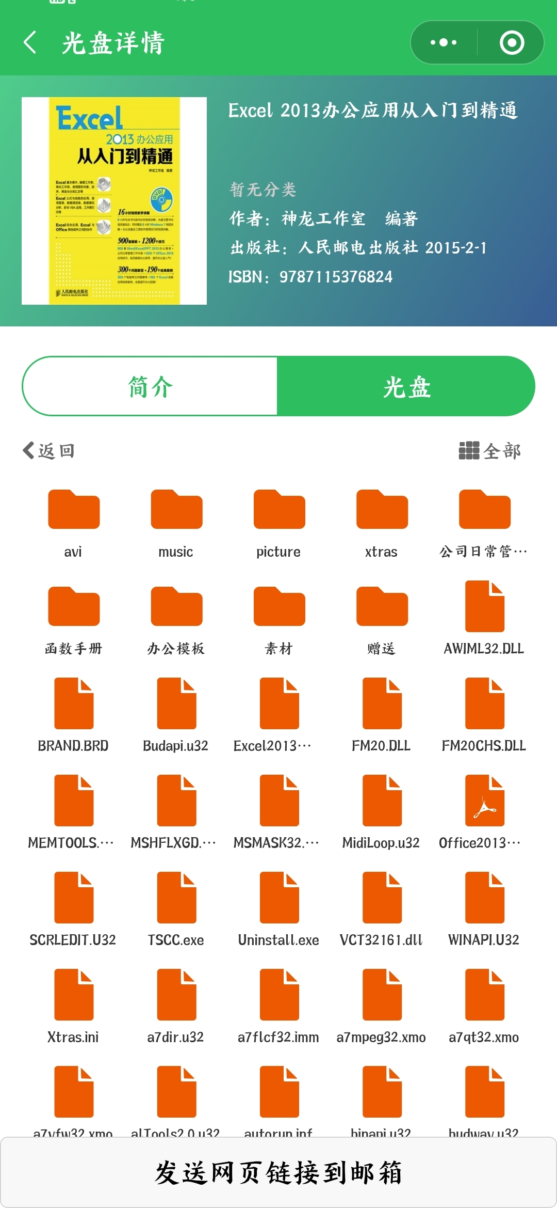
- 发送网页链接至邮箱

